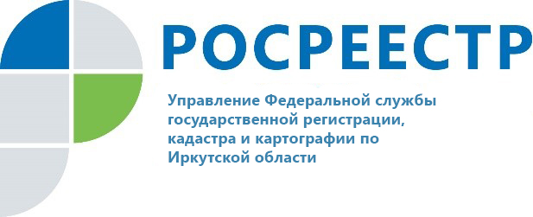

Росреестр Иркутской области оценил уровень электронного взаимодействия с кредитными организациями региона

Росреестр Иркутской области оценил востребованность онлайн-платформ у кредитных организаций региона при регистрации ипотечных сделок с недвижимостью.
По итогам декабря активнее всего регистрировали ипотечные сделки в электронном виде банки ВТБ, Сбербанк, Примсоцбанк, Совкомбанк, «Тинькофф», «Уралсиб» и «Открытие».
Напомним, что проект электронной регистрации ипотечных сделок реализуется в Приангарье с 2016 года. За это время Росреестр Иркутской области перешел на безбумажное взаимодействие с крупными кредитными организациями региона. Проект «Электронная ипотека за 1 день» предполагает, что направить пакет документов на регистрацию в Росреестр заемщик может непосредственно через офис банка. В рамках проекта электронной ипотеки регистрация сделок проводится Росреестром в течение 1 дня.
«Проект является социально значимым, поскольку сокращаются сроки услуги, повышается качество ее предоставления. Мы надеемся, что в ближайшее время к проекту присоединятся и другие кредитные организации региона. Это позволит сделать процесс регистрации ипотечных сделок удобнее для каждой из сторон», - заявляет руководитель Управления Росреестра по Иркутской области Виктор Жердев.

По информации пресс-службы Управления Росреестра по Иркутской области

Сайт: https://rosreestr.gov.ru/
Мы в социальных сетях:
https://www.instagram.com/rosreestr38
http://vk.com/rosreestr38
http://facebook.com/rosreestr38
http://twitter.com/rosreestr38
Ютуб-канал Росреестр Иркутск

